

L E L I E N

P H I L A T E L I Q U E D E L ‘ E S T

Publication de la Société Philatélique de l’Est :

Siège social : 32 boulevard Gambetta – Boîte postale n° 6 - 10001 TROYES Cedex  : 03.25.82.61.24 (répondeur)
Association type loi 1901 - Ouvert tous les samedis après-midi de 14h30 à 17h00
Affiliée à la fédération française des associations philatéliques n° 14/III - Membre Groupement Philatélique CHAMPAGNE-ARDENNE.
EDITORIAL

Chers sociétaires,

Je ne faillirai pas à la tradition, je vous souhaite donc à tous ainsi qu’à vos proches, une excellente année 2005.
Ce début d’année est déjà très riche en événements, nouveau timbre d’usage courant appelé « La Marianne » puis le 1er jour à Troyes du timbre RACHI, juif natif du département de l’Aube. En février, n’oubliez pas la Fête du Timbre, en octobre le 32ème congrès du GPCA à Pont Ste Marie . Au programme, deux voyages, l’un à Nancy au congrès annuel de la FFAP et l’autre à Corbeil pour MaxiFrance . J’envisage, cette année encore, de faire venir deux invités à nos réunions du dimanche.
Que vos trouvailles soient riches et de qualité.

Le Président.

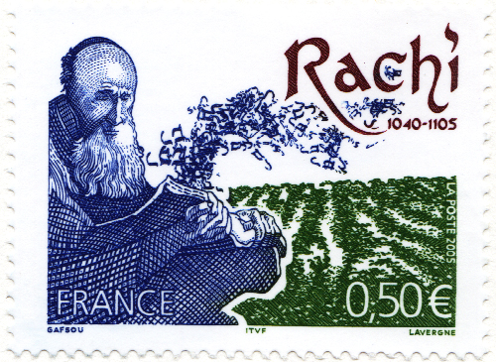



N° 4/2005 – Janvier ISSN 1766-5167 Dépôt légal : Janvier 2005

Directeur de Publication : M. Jean-Jacques FRICOT Responsable de la rédaction : M. Jean-Jacques FRICOT
Editeur / imprimeur : Société Philatélique de l’Est – Boîte postale 6 - 10.001 TROYES Cedex

La reproduction des articles est subordonnée à l’autorisation des auteurs et de la revue.
La Direction se réserve le droit de refuser tout texte ou insertion publicitaire sans avoir à justifier sa décision.

